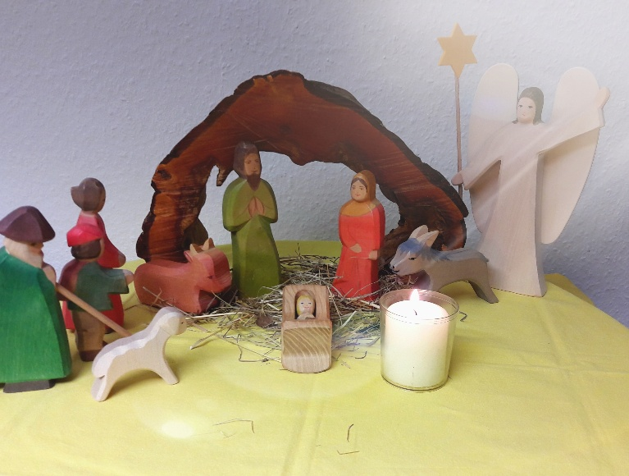

**Zuhause**

**mit Kindern Gottesdienst feiern**

**Hausgottesdienst mit Kindern**

an Heilig Abend – 24. Dezember



G:\HA1\HA1-1\Gem-Querschnitt\Grunddienste\liturgie\logo-Bistum Speyer.gif

Liebe Familien,

mit dieser Gottesdienstvorlage wollen wir eine Hilfe anbieten, sich an Heilig Abend oder an einem der Weihnachtsfeiertage zu Hause mit Christinnen und Christen auf der ganzen Welt betend und feiernd zu verbinden. Der Gottesdienst ist für Familien mit Kindern im Kindergarten- und Grundschulalter gedacht.

Die Vorlage kann mit eigenen Ideen, Gebeten und Liedwünschen ergänzt werden. Die angegebenen Liedvorschläge sind aus dem katholischen Gotteslob. Singen Sie die Lieder, die Sie in Ihrer Familie gerne an Weihnachten singen, die vielleicht auch jemand mit einem Instrument begleiten kann.

Vor Beginn des Gottesdienstes sollte gemeinsam vorbereitet und überlegt werden:

* Wo wollen wir feiern?

Am Esstisch? Am Weihnachtsbaum? Im Kinderzimmer ein Sitzkreis am Boden?

* Was brauchen wir dazu?
* das Friedenslicht aus Bethlehem ([www.friedenslicht.de](http://www.friedenslicht.de)) oder eine andere Kerze (am besten in einem Windlicht) und Streichhölzer
* die Weihnachtskrippe: schön wäre es, wenn nur die Landschaft und der Stall aufgebaut sind und die einzelnen Figuren und Tiere (in einem Korb) bereitliegen.
* die Gottesdienstvorlage
* evtl. den Bibeltext aus einer Kinderbibel, wenn ein anderer Text als der der Einheitsübersetzung verwendet werden will
* Lieder auswählen oder Gotteslob bereithalten
* Musikinstrumente z.B. Triangel, Klangstäbe, Glöckchen, Flöte,…

**Herausgeber:** Bischöfliches Ordinariat Speyer, HA I/1, Liturgie

**Redaktionsteam:** Annette Gawaz, Barbara Janz-Späth, Nathalie Küchler, Jörg Müller, Sylvia Neumeier, Margret Schäfer-Krebs, Clemens Schirmer

**Quellenvermerk für die Bibelstelle:** Die Ständige Kommission für die Herausgabe der gemeinsamen liturgischen Bücher im deutschen Sprachgebiet erteilte für die aus diesen Büchern entnommenen Texte die Abdruckerlaubnis. Die darin enthaltenen biblischen Texte sind Bestandteil der von den Bischofskonferenzen des deutschen Sprachgebietes approbierten revidierten Einheitsübersetzung der Heiligen Schrift (2016). © 2018 staeko.net.

Eine/r: Seit Wochen freuen wir uns auf diesen Abend/Tag! Den ganzen Advent über haben wir auf heute gewartet. Es ist Weihnachten und wir feiern den Geburtstag von Jesus.

Es ist schön, dass wir beisammen sind, um miteinander zu Hause Gottesdienst zu feiern.

Wir stellen **das Friedenslicht** in unsere Mitte / **zünden die Kerze an** als Zeichen, dass Gott bei uns ist. Er ist für uns das Licht der Welt.

*>> Friedenslicht hinstellen bzw. Kerze anzünden*

Wir machen zusammen das **Kreuzzeichen** und sprechen dazu:

Im Namen des Vaters und des Sohnes und des Heiligen Geistes.

Alle: Amen.

**Lied**: Ihr Kinderlein kommet (Gotteslob 248) oder

Macht die Türen auf, macht die Herzen weit

(W. Longardt/D. Jöcker)

**Gebet**:

Wir werden ruhig und legen die Hände zusammen.

Wir sprechen jetzt ein Gebet.

Eine/r: Guter Gott,

überall auf der Welt versammeln sich heute

kleine und große Menschen,

um das Wunder der Geburt Jesu,

deines Sohnes, zu feiern.

Jesus kam im Dunkel der Nacht auf die Welt,

damit wir von Anfang an sehen:

Er ist das Licht der Welt.

Öffne unser Herz für dein Licht und für die Botschaft der Engel: Fürchtet euch nicht!

Darum bitten wir durch Jesus, deinen Sohn,

unseren Bruder und Herrn.

Alle: Amen.

**Lied**: Halleluja (Gotteslob 244)

**Bibelgeschichte: „Jesus wird geboren“** (Lk 2,1-20)

*Die Bibelgeschichte kann beim Vorlesen immer wieder unterbrochen werden, um die Krippenfiguren aus dem Korb zu holen und an der entsprechenden Stelle in der Krippenlandschaft aufzustellen – oder auch um den Standort der Figuren zu wechseln.*

Es geschah aber in jenen Tagen, dass Kaiser Augustus den Befehl erließ, den ganzen Erdkreis in Steuerlisten einzutragen.

Diese Aufzeichnung war die erste; damals war Quirinius Statthalter von Syrien. Da ging jeder in seine Stadt, um sich eintragen zu lassen.

So zog auch Josef von der Stadt Nazaret in Galiläa hinauf nach Judäa in die Stadt Davids, die Betlehem heißt;

denn er war aus dem Haus und Geschlecht Davids.

Er wollte sich eintragen lassen mit Maria, seiner Verlobten,

die ein Kind erwartete.

Es geschah, als sie dort waren, da erfüllten sich die Tage, dass sie gebären sollte, und sie gebar ihren Sohn, den Erstgeborenen.

Sie wickelte ihn in Windeln und legte ihn in eine Krippe, weil in der Herberge kein Platz für sie war.

In dieser Gegend lagerten Hirten auf freiem Feld

und hielten Nachtwache bei ihrer Herde.

Da trat ein Engel des Herrn zu ihnen und die Herrlichkeit des Herrn umstrahlte sie und sie fürchteten sich sehr.

Der Engel sagte zu ihnen:

Fürchtet euch nicht, denn siehe,

ich verkünde euch eine große Freude,

die dem ganzen Volk zuteilwerden soll:

Heute ist euch in der Stadt Davids der Retter geboren;

er ist der Christus, der Herr.

Und das soll euch als Zeichen dienen:

Ihr werdet ein Kind finden,

das, in Windeln gewickelt, in einer Krippe liegt.

Und plötzlich war bei dem Engel ein großes himmlisches Heer, das Gott lobte und sprach:

Ehre sei Gott in der Höhe

und Friede auf Erden den Menschen seines Wohlgefallens.

Als die Engel von den Hirten in den Himmel zurückgekehrt waren,

sagten die Hirten zueinander:

Lasst uns nach Betlehem gehen,

um das Ereignis zu sehen,

das uns der Herr kundgetan hat!

So eilten sie hin und fanden Maria und Josef und das Kind, das in der Krippe lag. Als sie es sahen, erzählten sie von dem Wort, das ihnen über dieses Kind gesagt worden war. Und alle, die es hörten, staunten über das, was ihnen von den Hirten erzählt wurde.

Maria aber bewahrte alle diese Worte

und erwog sie in ihrem Herzen.

Die Hirten kehrten zurück, rühmten Gott und priesen ihn für alles, was sie gehört und gesehen hatten, so wie es ihnen gesagt worden war.

**Lied**: Halleluja (Gotteslob 244)

**Gespräch in der Familie**

Wir schauen uns unsere Krippe an und all die Menschen, die da schon stehen. Fehlt noch jemand?

Vermutlich der Esel und der Ochse und vielleicht auch Schafe.

Die stellen wir jetzt auch noch alle dazu.

*Alle übrigen Krippenfiguren werden noch gestellt – außer die Weisen aus dem Morgenland, die noch unterwegs sind und erst an Dreikönig (6. Januar) an der Krippe ankommen.*

Ich frage mich und ich frage euch:

* Wer wärst du gerne in dieser Geschichte?
* Warum wärst du gerne…?
* Was denkst du, ist das Besondere an…?
* Was denkst du, wie sich … fühlt?

*Jede/r darf sich die Figur aus der Krippe in die Hand nehmen und zu den Impulsfragen erzählen.*

*Anschließend ist jeweils die Frage an das Familienmitglied:*

* Wo willst du die Figur jetzt hinstellen?

An dieselbe Stelle, wo sie stand? Oder an eine andere Stelle?

*Wenn zwei Familienmitglieder dieselbe Figur nehmen wollen, dann wird sie einfach weitergereicht.*

*Vielleicht sieht dadurch dieses Jahr die Krippe von der Aufstellung her ein wenig anders aus als sonst, aber dadurch wird die Weihnachtsgeschichte in der Familie lebendig.*

**Gloria**

Eine/r: Die Engel haben gesungen: Gloria, Ehre sei Gott in der Höhe.

Dieses Lied singen an Weihnachten Menschen auf der ganzen Welt und wir singen mit ihnen und den Engeln:

Gloria (Gotteslob 168.1 oder 169) oder

Engel auf den Feldern singen (Gotteslob 250)

**Fürbitten**

Eine/r: Jesus, du bist jetzt bei uns.

Heute feiern wir deinen Geburtstag.

Wir sind voller Freude und Dankbarkeit.

Du bist in die Welt gekommen,

damit die Welt hell wird.

Zu dir kommen mit unseren Bitten:

Eine/r: Maria und Josef waren unterwegs und haben an viele Türen geklopft.

Auch heute sind viele Menschen unterwegs und auf der Flucht. Sie sind auf der Suche nach einem sicheren Ort. Begleite sie und schenke ihnen eine neue Heimat.

Jesus, du Licht der Welt -

Alle: Wir bitten dich erhöre uns.

Eine/r: Die Hirten hörten die Botschaft der Engel.

Auch heute hören viele Menschen die Botschaft von der Geburt Jesu.

Öffne ihre Ohren und Herzen und mach ihnen Mut, davon zu erzählen.

Jesus, du Licht der Welt -

Alle: Wir bitten dich erhöre uns.

Eine/r: Bei den Hirten auf dem Feld wurde es hell.

Auch heute ist es bei manchen Menschen dunkel in ihrem Leben. Sie sind traurig und verspüren kaum Freude. Schenke ihnen deine Nähe und dein Licht.

Jesus, du Licht der Welt -

Alle: Wir bitten dich erhöre uns.

Eine/r: Die Engel verkündeten den Frieden auf Erden.

Auch heute braucht es Frieden bei den Menschen.

Schenke unserer Familie und der ganzen Welt deinen Frieden.

Jesus, du Licht der Welt -

Alle: Wir bitten dich erhöre uns.

Eine/r: Wir danken dir, Jesus,

dass du unsere Bitten, Sorgen und Wünsche hörst

– auch das, was wir nicht laut gesagt haben.

Wir brauchen deinen Frieden und dein Licht.

Du lässt uns nicht allein.

Dafür danken wir dir und beten mit den Worten, die du uns gesagt hast:

**Vaterunser**

Alle: Vater unser im Himmel

geheiligt werde dein Name.  
Dein Reich komme.  
Dein Wille geschehe,  
wie im Himmel so auf Erden.  
Unser tägliches Brot gib uns heute.  
Und vergib uns unsere Schuld,  
wie auch wir vergeben unsern Schuldigern.  
Und führe uns nicht in Versuchung,  
sondern erlöse uns von dem Bösen.  
Denn dein ist das Reich und die Kraft

und die Herrlichkeit in Ewigkeit. Amen.

**Segen**  
Eine/r: Wir wollen Gott um seinen Segen bitten:

Gott, schenke uns deinen Segen.  
 Behüte uns und alle, die wir lieben.

Gib uns deinen Frieden.

Und so segne und behüte uns Gott  
der Vater, der Sohn und der Heilige Geist. +

Alle: Amen.

**Lied**: Stille Nacht, heilige Nacht (Gotteslob 249)

**Weihnachtskollekte von Adveniat: Überleben**

Die 60. Weihnachtskollekte ist die bislang wichtigste. Denn Corona trifft die Armen in Lateinamerika besonders hart. Viele Menschen haben ihren Broterwerb verloren. Hunderttausende leiden Hunger. Zusammen mit lokalen Projektpartnerinnen und -partnern organisiert Adveniat Nothilfen und unterstützt die Betroffenen der aktuellen Krise.

Bitte unterstützen Sie durch Ihre Spende die Arbeit von Adveniat. Sie können Ihre Spende im Pfarrbüro abgeben oder direkt überweisen:   
IBAN: DE03 3606 0295 0000 0173 45

BIC: GENODED1BBE Bank im Bistum Essen eG.